Муниципальное бюджетное общеобразовательное учреждение
«Буретская средняя общеобразовательная школа»
(МБОУ «Буретская СОШ»)
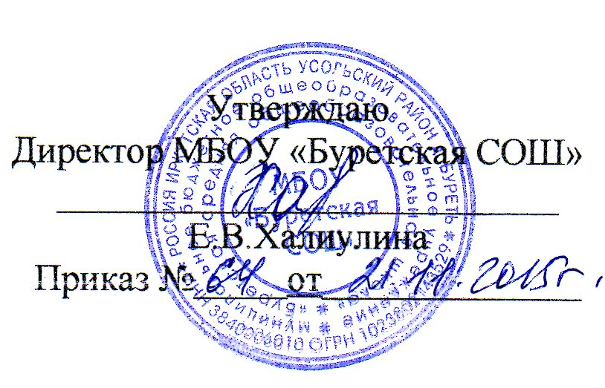
Положение
о правилах постановки учащихся на внутришкольный учет

21.11.2015 г. Рег. №56
д. Буреть Усольского района

1. Общие положения
1.1. Настоящее Положение разработано на основании Федерального Закона РФ от 24.06.1999 г. №120-ФЗ «Об основах системы профилактики безнадзорности и правонарушений несовершеннолетних».
1.2. Деятельность по профилактике безнадзорности и правонарушений несовершеннолетних основывается на принципах законности, демократизма и гуманного отношения к несовершеннолетним, поддержки семьи и взаимодействия с ней, индивидуального подхода к исправлению несовершеннолетних с соблюдением конфиденциальности полученной информации, государственной поддержки деятельности органов местного самоуправления и общественных объединений по профилактике безнадзорности и правонарушений несовершеннолетних, обеспечения ответственности должностных лиц и граждан за нарушение прав и законных интересов несовершеннолетних.

2. Порядок постановки на внутришкольный учет
2.1. Постановке на внутришкольный учет подлежат учащиеся:
- неоднократно замеченные в нарушениях Устава ОУ, Правил внутреннего распорядка учащихся школы (пропускающие уроки без уважительной причины, употребляющие алкоголь и другие, вредные для здоровья вещества, срывающие уроки, проявляющиеся хулиганств и т.п.),
- совершившие правонарушения во внеурочное время и поставленные на учет в КДН.
2.2. Постановка на учет осуществляется по решению Совета профилактики школы.
2.3. При постановке на учет социальный педагог школы информирует учащегося и его родителей о постановке на учет, классный руководитель представляет на учащегося характеристику по установленной форме и отчет о проводимой воспитательной работе с ним в произвольной форме.
2.4. После постановки учащегося на внутришкольный учет администрация школы совместно с социальным педагогом, классным руководителем, психологом школы осуществляет изучение личностных особенностей учащегося, материально-бытовые условия его семьи и особенности его воспитания в ней, организует индивидуальную работу с ним.

3. Организация работы с учащимися
3.1. Индивидуальная работа с данными учащимися осуществляется с целью профилактики их нездорового образа жизни, отклоняющегося поведения и изменения их воспитательной среды в сроки, необходимые для оказания социальной и иной помощи несовершеннолетним, или до устранения причин и условий, способствующих безнадзорности, беспризорности, правонарушениям или антиобщественным действиям несовершеннолетних.

4. Основания для снятия с внутришкольного учета
4.1. Снятие учащегося с учета происходит при наличии стабильных (на протяжении полугодия) положительных тенденций в их учебе, поведении и взаимоотношениях с окружающими после вынесения положительного решения Советом профилактики.

Приложение: Лист ознакомления работников с Положением о правилах постановки учащихся на внутришкольный учет в 1 экз.

